**ANÁLISE TEMPORAL DOS FOCOS DE QUEIMADAS NO MUNICÍPIO DE CASTANHAL-PA NOS ÚLTIMOS 10 ANOS**

Vanessa Silva Nunes 1; Syntia Gabriele Tiberi Lopes2; Raphaela Tacine Pinto Modesto3; Thais Pinheiro dos Santos4 ; Denison Lima Correa5

1 Graduanda em Engenharia Ambiental e Sanitária. Universidade do Estado do Pará. eng.vanessanunes@gmail.com.

2 Graduanda em Engenharia Ambiental e Sanitária. Universidade do Estado do Pará. syntia.gtlopes@gmail.com.

3 Graduanda em Engenharia Ambiental e Sanitária. Universidade do Estado do Pará. raphaela_tacine@hotmail.com.

4 Graduanda em Engenharia Ambiental e Sanitária. Universidade do Estado do Pará. thaispinheiro1509@gmail.com.

5 Docente na Universidade do Estado do Pará. Email: denison.correa@uepa.br

**RESUMO**

Este estudo teve como objetivo a realização da análise espaço-temporal da ocorrência de focos de calor nos anos 2014, 2016, 2018, 2020, 2022 e 2024 no município de Castanhal nordeste do estado do Pará, relacionando-os com as condições pluviométricas referentes ao mesmo período. A metodologia aplicada nesta pesquisa envolve dados quantitativos, e pode ser definida quanto ao seu objetivo como pesquisa descritiva. Esta pesquisa foi desenvolvida com base nos dados levantados em plataformas científicas como Instituto Nacional de Pesquisas Espaciais (INPE) e Instituto Nacional de Metorologia (INMET), e a análise envolveu a utilização do estimador de densidade de Kernel para a distribuição espacial dos focos de calor, e a elaboração de gráficos e tabelas. Segundo os dados gerados com base no INPE, os anos de 2014 e 2016 apresentaram os maiores números de focos de queimadas, 53 e 50 respectivamente, sendo sucedidos por uma queda de focos até 2018 (23 focos), ano em que os focos começaram a aumentar, porém com valores menos expressivos se comparados com 2014 e 2016. Esse aumento de focos se estendeu até 2022 (40 focos), onde os anos consecutivos apresentaram uma diminuição dos focos, sendo 2024 o ano com menor índice de focos (12 focos). Consoante ao exposto, os dados de precipitação anual do INMET corroboram para as oscilações dos números de focos, visto que os anos de menores precipitações correspondem aos anos de maior ocorrência de focos, e os de maior precipitação, aos de menor ocorrência. Desse modo, foi possível estabelecer uma relação inversa entre o número de focos e precipitação, assim como, perceber a integração de geotecnologias como ferramentas fundamentais para análise e controle de focos de queimadas.

**Palavras-chave:** Análise Kernel. Monitoramento. Focos de queimadas.

**Área de Interesse do Simpósio**: Sensoriamento Remoto e Geoprocessamento Aplicados ao Monitoramento Ambiental

**1. INTRODUÇÃO**

O Brasil registra anualmente milhares de focos de incêndio, há incidência de cerca de 68.000 (sessente e oito mil) focos de calor no ano de 2024, o que corresponde há 105% a mais das incidências do ano de 2023 (APIB, 2024). Conforme relatado por Miranda, Morais e Oshiro (2006), as queimadas são frequentemente empregadas em atividades como limpeza de solos após remoção de vegetação, renovação de pastagens e eliminação de resíduos, entre outras práticas. Ainda que utilizadas de maneira controlada, Vasconcelos *et al.* (2005) destacam os danos ambientais causados, como a emissão de CO2 e a perda de biodiversidade. Quando realizadas de forma desordenada, as queimadas podem gerar prejuízos econômicos significativos, incluindo a destruição de propriedades e plantações, o fechamento de aeroportos e impactos negativos na saúde humana, como problemas respiratórios resultantes da inalação de fumaça.

O uso indiscriminado de queimadas contribui para a vulnerabilidade ambiental, intensificando os impactos climáticos e antropogênicos. A queima de material orgânico libera grandes quantidades de dióxido de carbono, principal gás responsável pelo efeito estufa, o que pode alterar o padrão de chuvas e modificar o clima global; esse desequilíbrio afeta diretamente a biodiversidade, colocando em risco a sobrevivência de diversas espécies (Gabardo *et al.,* 2021).

Estudos sobre a distribuição temporal e espacial de fenômenos naturais, como o realizado por Sà *et al.* (2009), mostram que os avanços tecnológicos possibilitam um entendimento mais detalhado dessas ocorrências, fornecendo dados essenciais para a implementação de medidas preventivas. Nesse sentido, a análise espacial, conforme Druck *et al.* (2004), se destaca como uma ferramenta eficiente para a visualização e interpretação das dinâmicas dos focos de queimadas, permitindo uma abordagem mais precisa e assertiva no combate aos incêndios. Deste modo, o presente trabalho tem como objetivo realizar análise espaço-temporal da ocorrência de focos de calor nos anos 2014, 2016, 2018, 2020, 2022 e 2024 no município de Castanhal-PA.

**2. METODOLOGIA**

2.1 ÁREA DE ESTUDO

O município de Castanhal (Figura 1), está localizado no nordeste do estado do Pará, a 60 km de Belém, capital do estado, entre as coordenadas geográficas 1,300833° de latitude e 47,948056° de longitude, com uma altitude de 47,12 m (INMET). Com uma área total de 1.029,3 km², Castanhal possui uma população estimada de 192.256 habitantes, resultando em uma densidade demográfica de 186,78 habitantes por quilômetro quadrado (IBGE, 2022). Localizado às margens da BR-316, Castanhal ocupa uma posição estratégica, servindo como ponto crucial para o comércio e a distribuição de bens na região e em outras partes do país.

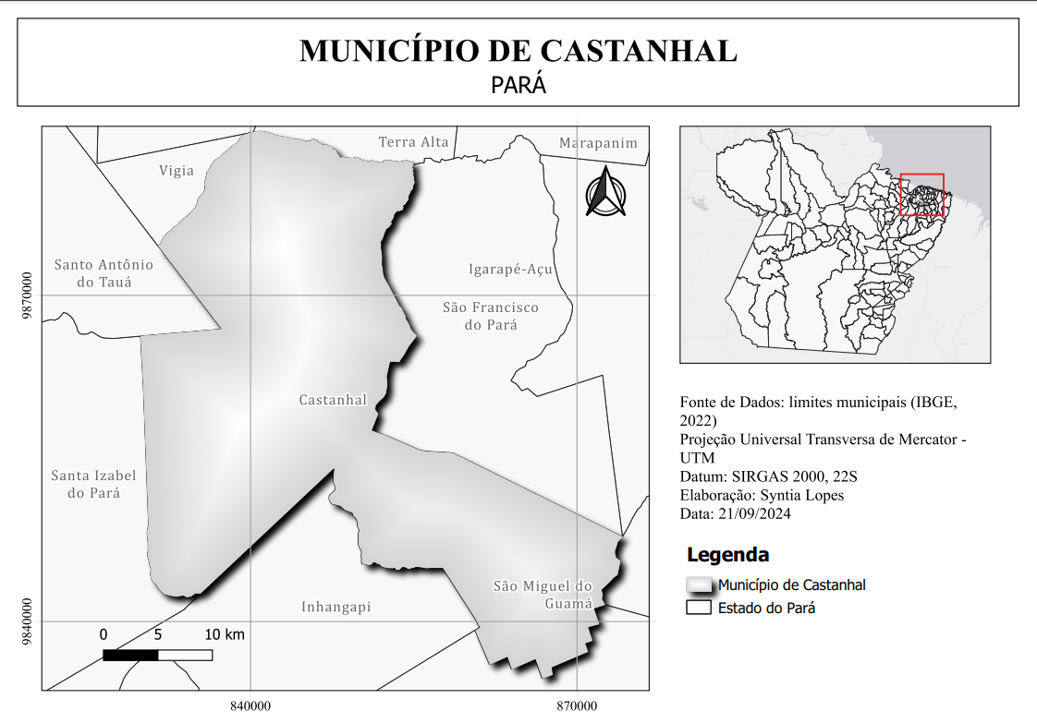Figura 1 – Mapa de localização do município de Castanhal-PA

Fonte: Autores, 2024.

2.2 COLETA DE DADOS

A metodologia de análise aplicada neste estudo combina dados quantitativos para garantir à aquisição de informações uma visão equilibrada e com propriedade para tratá-las, e pode ser definida quanto ao seu objetivo como pesquisa descritiva. Com base nisso foram feitas pesquisas de cunho bibliográfico em sites e fontes científicas como: INPE, INMET e IBGE. A base do estudo foi escolhida de acordo com a sua relevância para a pesquisa, gerando assim conhecimento para o tratamento deste.

**2.2.1 Dados espaciais e pluviométricos**

Foram utilizados registros dos focos de calor obtidos no Banco de Dados de Queimadas (BDQueimadas – INPE), e Malhas Municipais do Instituto Brasileiro de Geografia e Estatística (IBGE), por meio dos sites oficiais, que são respectivamente: https://terrabrasilis.dpi.inpe.br/queimadas/portal/; https://www.ibge.gov.br/. Enquanto os dados pluviométricos referentes à precipitação foram adquiridos por meio dos registros históricos da Estação Automática A202, referentes à Castanhal, obtidos por meio do Banco de Dados do Instituto Nacional de Meteorologia – INMET, disponível em: https://portal.inmet.gov.br/dadoshistoricos.

2.3 TRATAMENTO DE DADOS

O programa utilizado para a elaboração dos mapas de calor foi o ArcGis, este software garante segurança para o fluxo de trabalho geoespaciais, além de corroborar para a tomada de decisões através da coleta e gerenciamento dos dados, onde é possível analisar e compartilhar os mapas dentro de um Sistema de Informações Geográficas (SIG).

Para a distribuição espacial dos focos de calor obtidos no INPE, foi aplicado o estimador de densidade de Kernel, o qual “consiste em quantificar as relações dos pontos de um raio (R) de influência” (Rizzatti *et al*. 2020), esta técnica envolve a contagem dos focos de queimada ocorridos em um determinado local e sua distribuição espacial conforme sua densidade de probabilidade de ocorrência.

**3. RESULTADOS E DISCUSSÃO**

3.1 DENSIDADE DE FOCOS DE QUEIMADAS

Através da aplicação do método Kernel nos dados obtidos no INPE foi possível identificar e mapear as áreas com maior densidade de focos de queimadas no município de Castanhal-PA nos últimos 10 (dez) anos (Figura 2). Os resultados de densidade de calor foram classificados em 5 (cinco) graus de densidade, cada um com sua respectiva cor, variando entre: muito baixa (verde escuro); baixa (verde claro); média (amarelo); alta (laranja); muito alta (vermelho).

A partir da análise dos mapas de densidade de calor foi possível notar que a ocorrência de focos de queimada nos anos de 2014 e 2016 foi consideravelmente maior se comparada aos demais anos, e, embora tenha ocorrido um crescimento no período entre 2018 e 2022, os anos consecutivos tiveram uma queda considerável, sendo 2024 o ano com menor índice de focos. Ainda que este esteja em seu 9º (nono) mês, é notório que os focos sofreram uma depressão maior.

Figura 2 – Mapa de calor pelo método de Kernel do Município de Castanhal (Densidade de focos de queimadas).

Fonte: Autores, 2024.

Ademais, foi possível montar um gráfico de séries temporais dos focos de queimadas em Castanhal-PA (Figura 3); a tendência dos dados é decrescente e tornou-se evidente a depressão sofrida a partir do ano de 2022.

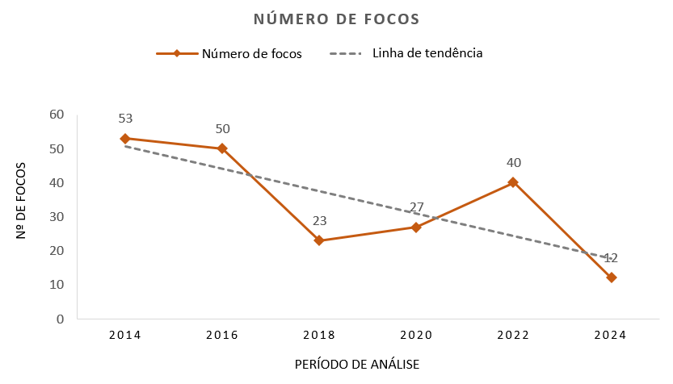Figura 3 – Gráfico de séries temporais dos focos de queimadas

Fonte Autores, 2024.

Somado a isso, de acordo com os dados obtidos no INMET, percebeu-se variações significativas dos dados pluviométricos no período estudado. Os anos iniciais da pesquisa, 2014 e 2016, mantiveram valores próximos de precipitação, sem muita variação, contudo foram seguidos de oscilações notáveis. Observa-se um pico no ano de 2020, sucedido por um declínio considerável no ano seguinte de análise (2022). Após a queda em 2022, os valores de precipitação média anual voltaram a aumentar, sendo 2024 o ano de maior valor estabelecido.

Ademais, através da obtenção dos dados de focos de queimada e precipitação foi possível estabelecer uma relação inversa entre a ocorrência de focos de queimadas e o indice de precipitação, de modo que os anos de maior incidência de focos coincidem com os de menor precipitação. Essa relação pode ser analisada na figura abaixo:

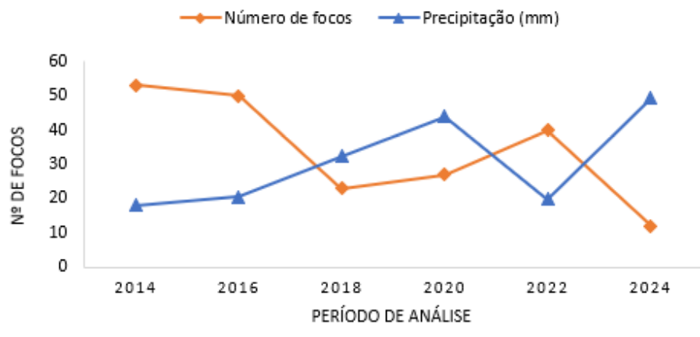Figura 4 – Gráfico de representação da dinâmica entre focos de queimadas e precipitação.

Fonte: Autores, 2024.

**4. CONCLUSÃO**

Este estudo demonstra a necessidade de ações mais eficazes e efetivas para controlar as queimadas no município de Castanhal. A combinação das informações de geoprocessamento e do clima foi eficaz para entender o comportamento e padrão das queimadas ocorridas na região de estudo, sendo possível identificar os locais mais suscetíveis a sofrer com a problemática das queimadas. Através dessas informações, pode-se direcionar melhor as medidas de prevenção e combate ao fogo, culminando na proteção das áreas de florestas e da comunidade.

Com base nos resultados deste estudo, percebeu-se a complexa interação entre fatores climáticos e a incidência de focos de queimada, os dados demonstram que a variabilidade pluviométrica influencia a ocorrência de queimadas, com períodos de baixa precipitação aumentando a vulnerabilidade e, consequentemente, a incidência de incêndios.

Ademais, fica explícito que a integração de tecnologias de monitoramento, como as oferecidas pelo INPE, pode ser uma ferramenta valiosa para a prevenção e controle de incêndios, permitindo uma resposta mais eficaz às ocorrências. Entretanto, é necessário fazer mais avaliações para entender a relação de fenômenos como El Ninõ e La Ninã, com o comportamento de queimadas e pluviosidade ocorridos no local de estudo.

**REFERÊNCIAS**

Agro é fogo: o negócio por trás das queimadas e a instituição do marco temporal. **Articulação dos Povos Indígenas do Brasil (APIB),** 2024. Disponível em: https://apiboficial.org/2024/09/06/agro-e-fogo-o-negocio-por-tras-das-queimadas-e-a-instituicao-do-marco-temporal/. Acesso em: 03 dez. 2024.

DRUCK, S.; CARVALHO, M. S.; CÂMARA, G.; MONTEIRO, A. M. V. **Análise espacial de dados geográficos**. Brasília: EMBRAPA, 2004. Disponível em: <https://doi.org/10.1590/S0102-311X2005000400034>. Acesso em: 21 set. 2024.

GABARDO, G.; SARZEDAS, C. G.; DA SILVA, H. L. **Queimadas na Amazônia brasileira: Brasil em chamas. A educação ambiental em uma perspectiva interdisciplinar**. Disponível em: <https://downloads.editoracientifica.org/articles/200800872.pdf>. Acesso em: 21 set. 2024.

MIRANDA, E. E. de; MORAES, A. V. C. de; OSHIRO, O. T. **Queimada na Amazônia Brasileira em 2005**. Comunicado Técnico 18. São Paulo: EMBRAPA, 2006. Disponível em: <http://www.cnpm.embrapa.br/publica/download/cot19_bal_ucstis06_vf.pdf>. Acesso em: 20 set. 2024.

RIBEIRO, L.; SOARES, R. V.; BEPLLER, M. **Mapeamento do risco de incêndios florestais no município de Novo Mundo, Mato Grosso, Brasil**. Cerne, v. 18, p. 117-126, 2012. Disponível em: <https://www.scielo.br/j/cerne/a/tSznMT44QSWd835wjgWk5dM/?lang=pt>. Acesso em: 21 set. 2024.

RIZZATI, M. et al. **Mapeamento da Covid-19 por meio da Densidade de Kernel. Metodologia e Aprendizado**. Vol. 3, 2020. ISSN 2674-9009. Disponível em: <https://doi/10.21166/metapre.v3i0.1312>. Acesso em: 21 set. 2024.

SÁ, L.; OLIVEIRA, E. T.; SANTOS, J. P.; SANTOS, G. J. VON G. **Utilização de ferramentas de análise espacial no estudo de incidência de casos de dengue no município de Gurupi, TO**. Revista Cereus, Gurupi, v. 1, n. 1, ago. 2009. Disponível em: <https://www.scielo.br/j/sdeb/a/RVLfZNNG95GXySSw87xR89k/?lang=pt&format=pdf>. Acesso em: 21 set. 2024.

VASCONCELOS, S. S.; ROCHA, K. S.; SELHORST, D.; PANTOJA, N. V.; BROWN, I. F. **Evolução de focos de calor nos anos de 2003 e 2004 na região de Madre de Dios/Peru – Acre/Brasil – Pando/Bolívia (MAP): uma aplicação regional do banco de dados INPE/IBAMA**. In: Simpósio Brasileiro de Sensoriamento Remoto, 12. (SBSR), 2005, Goiânia. Anais… São José dos Campos: INPE, 2005. p. 3411-3417. Disponível em: <https://dataserver-coids.inpe.br/queimadas/queimadas/Publicacoes-Impacto/material3os/2005_Vasconcelos_etal_Evolucao_focos_XIISBSR.pdf>. Acesso em: 20 set. 2024.